Жизнь хороша когда плаваешь не спеша!  бассейн с просторной финской сауной сухого пара и комнатой для отдыха, релаксации и приятного времяпровождения  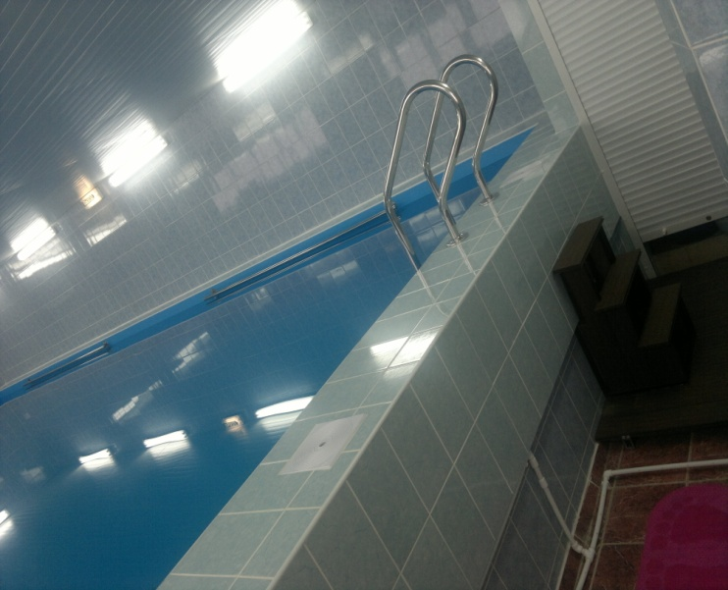Если бассейн то в ДЮСШ!!!  г.Межгорье, ул.Советская, д.23/1  запись и вопросы по тел.8 (34781) 2 21 40  вход через крытый хоккейный манеж | Для кого отдых не пустой звук!!!  бассейн с просторной финской сауной сухого пара и комнатой для отдыха, релаксации и приятного времяпровождения  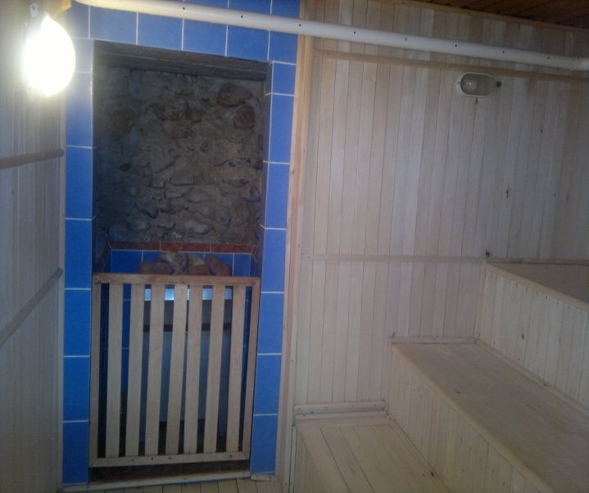 Если бассейн то в ДЮСШ!!!  г.Межгорье, ул.Советская, д.23/1  запись и вопросы по тел.8 (34781) 2 21 40  вход через крытый хоккейный манеж
Есть что вспомнить!!!  бассейн с просторной финской сауной сухого пара и комнатой для отдыха, релаксации и приятного времяпровождения  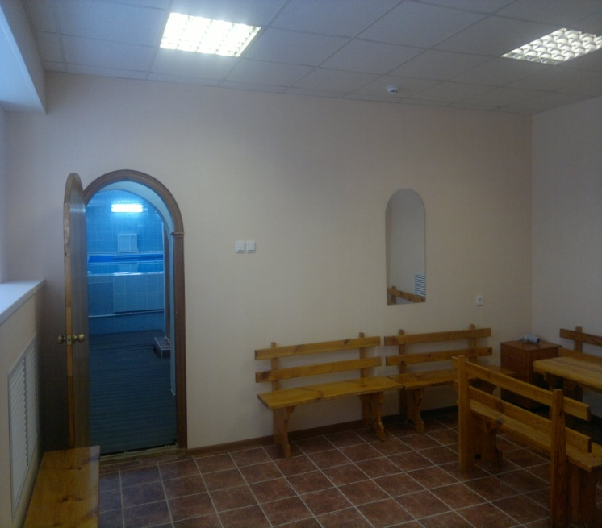 Если бассейн то в ДЮСШ!!!  г.Межгорье, ул.Советская, д.23/1  запись и вопросы по тел.8 (34781) 2 21 40  вход через крытый хоккейный манеж | Будь в форме – ходи в бассейн!!!  бассейн с просторной финской сауной сухого пара и комнатой для отдыха, релаксации и приятного времяпровождения  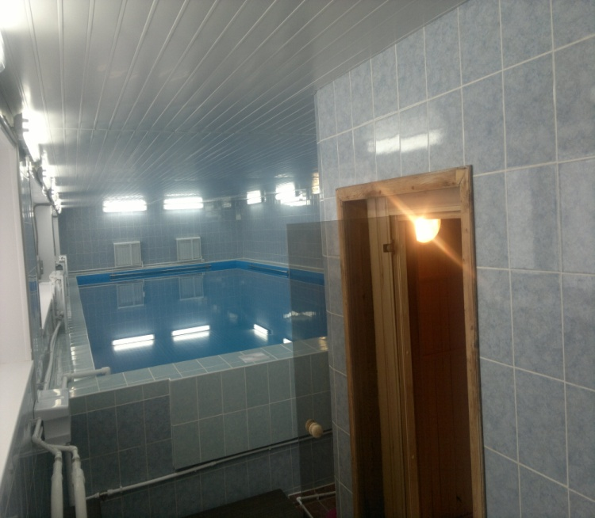 Если бассейн то в ДЮСШ!!!  г.Межгорье, ул.Советская, д.23/1  запись и вопросы по тел.8 (34781) 2 21 40  вход через крытый хоккейный манеж

